# Инструкция по работе с приложением «Структура ОООД»

Запустите клиентскую часть «Параграф. После ввода имени и пароля открывается окно выбора задач ().

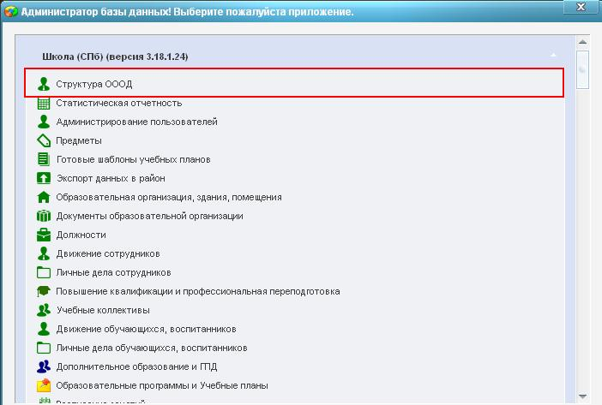

Рисунок 1.Окно выбора задач

После запуска приложения «Структура ОООД» откроется окно ()

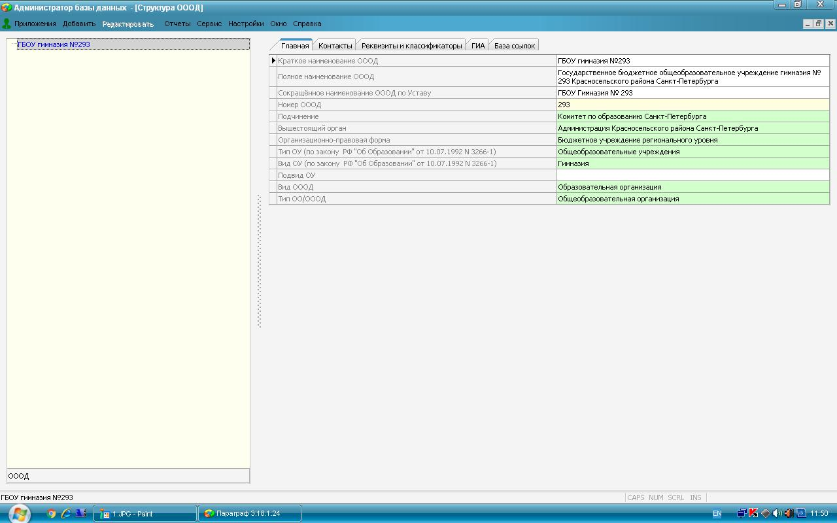

Рисунок 2. Окно приложения "Структура ОООД"

Структура ОООД представляет собой иерархический раскрывающийся список, описывающий структуру образовательной организации. Кореневым объектом является образовательная организация.

* **Образовательная организация**
  + Структурное подразделение 1 уровня
    - Структурное подразделение 2 уровня
      * Структурное подразделение 3 уровня

Для того чтобы добавить структурное подразделение первого уровня, нужно выделить в «дереве» образовательную организацию и выбрать пункт меню «Добавить» - «Структурное подразделение 1 уровня», либо нажать кнопку «Добавить» на панели инструментов, либо, вызвав всплывающее меню, выбрать «Добавить» - «Структурное подразделение 1 уровня». ().

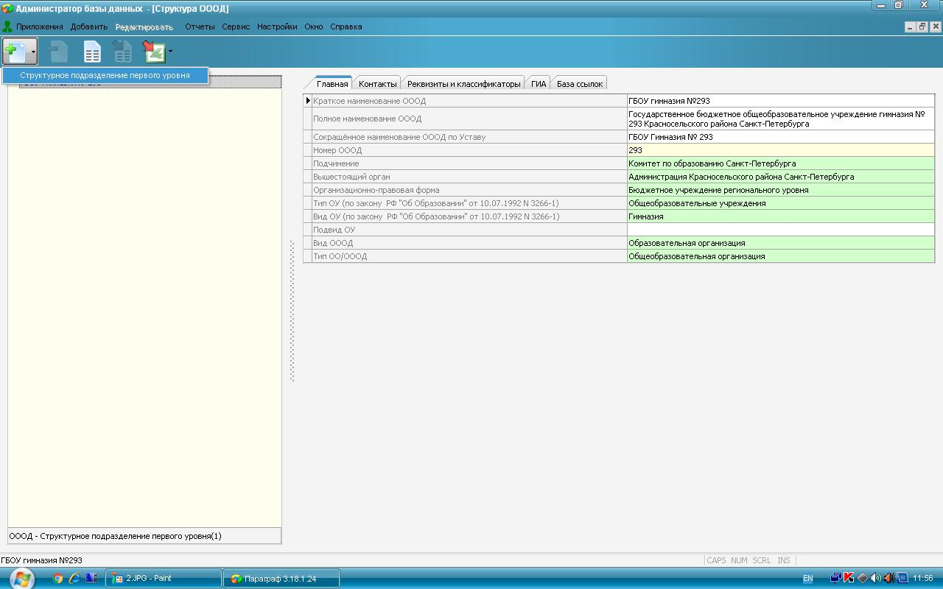

Рисунок 3.Способы ввода структурных подразделений образовательной организации

После добавления структурного подразделения необходимо выделить в дереве созданный объект и заполнить все параметры в его карточке ().

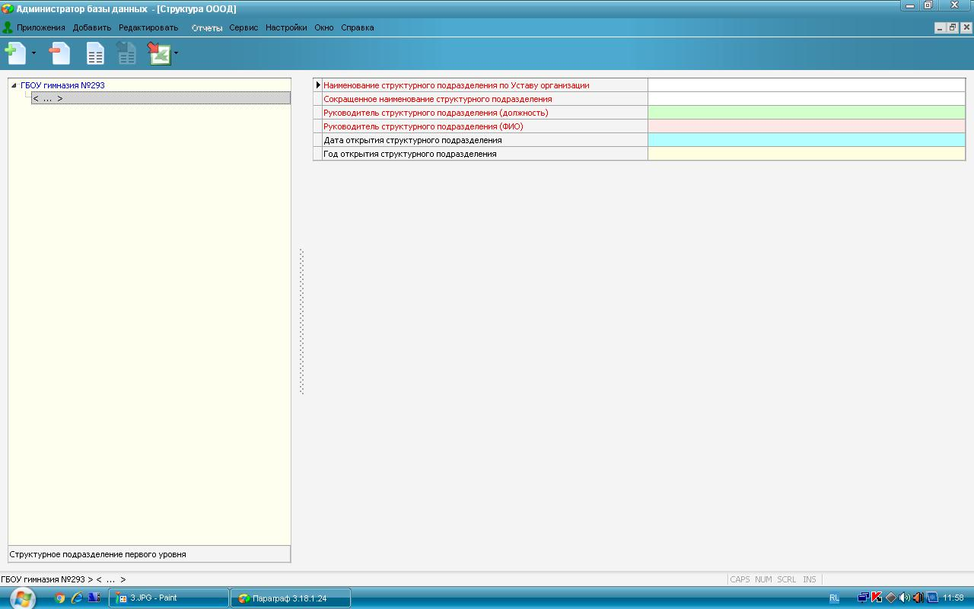

Рисунок 4.Карточка структурного подразделения

1. Наименование структурного подразделения по Уставу организации - текстовое поле, заполняется пользователем.
2. Сокращенное наименование структурного подразделения - текстовое поле, заполняется пользователем.
3. Руководитель структурного подразделения (должность) - заполнение поля осуществляется пользователем путем выбора должности из списка руководящих должностей образовательной организации, введенных в приложение «Должности».
4. Руководитель структурного подразделения (ФИО) - заполнение поля осуществляется пользователем путем выбора сотрудника из списка действующих сотрудников образовательной организации, находящихся на должности, относящейся к подгруппе «Руководитель 2 или 3 уровня».
5. Дата открытия структурного подразделения - заполнение поля осуществляется пользователем путем выбора даты из календаря или ввода данных с клавиатуры в формате дата.
6. Год открытия структурного подразделения - числовое поле, заполняется пользователем.